Пудожский муниципальный район
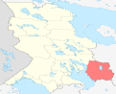
ПАСПОРТ ПРОЕКТА № 27
Земельный участок сельскохозяйственного назначения в д. Каршево

Инициатор: | Администрация Пудожского муниципального района
Контактное лицо: | Глава администрации Ладыгин Андрей Владимирович,  тел. 8(81452) 51733  Сайт: http://pudogadm.ru; эл.почта: pudogadm@mail.ru
Площадь: 12 248 939 кв.м.
Категория земель: земли сельскохозяйственного назначения.
Вид разрешенного использования: личные подсобные хозяйства.
Место расположения: Российская Федерация, Республика Карелия, Пудожский район, Красноборское сельское поселение, д. Каршево, в кадастровом квартале 10:15:0070501
Кадастровый номер участка: 10:15:0070501:408
Кадастровая стоимость: 26 335 218,85 руб.

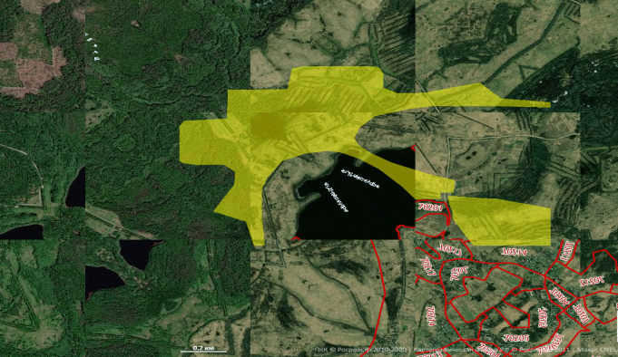
Собственные коммуникации (да, нет)

Характеристика инфраструктуры:
Железнодорожная ветка | нет
Автодорога | федеральная трасса А-119

Наименование | Наличие | Объем
Газ | - | Подробная информация по технологическому подключению предоставляется по запросу заинтересованного лица
Отопление | -
Пар  Досягаемость участка (удаленность) | -
Электроэнергия:
До г. Пудож | 24 км.
До федеральной трассы | 3 км.
До аэропорта (Бесовец) | 373 км.
До ж/д станции | 224 км.  (г.Медвежьегорск)
До оз. Онежское (порт Шала) | 62 км.

Общая мощность МВт | -
Располагаемая мощность (свободная) МВт | -
Напряжение в точке подключения кВ | -
Доступная категорийность  Характеристики площадки (краткое описание): | -
Цена присоединения  Данный участок находится вблизи с федеральной автодорогой А-119, соединяющей Республику Карелия и Вологодскую область. Участок ровный. Подъездные пути имеются автомобильным транспортом. | Согласно стандартным ставкам в зависимости от условий технологического присоединения
Водоснабжение  Основные виды разрешенного использование: Молочно-товарные фермы, дачные и садоводческие товарищества, фермерские хозяйства, личные подсобные хозяйства, хозяйственные дворы, сельхозугодья, Объекты инженерной и транспортной инфраструктуры обслуживающие зону и транзитные, пожарные водоемы | нет
Канализация | нет
Очистные сооружения | нет
телефонизация | -
Схема расположения

Условно разрешенные виды использования: Объекты розничной торговли сельскохозяйственной продукцией. Объекты инженерной инфраструктуры. Складские объекты. Ремонтные мастерские

, 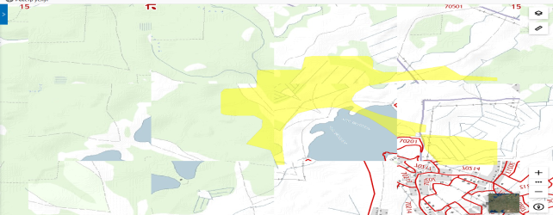
Возможность приобретения площадки: Аренда после проведения торгов в порядке установленном законодательством

